Communiqué de presse

La lumière crée l'événement shopping
Zumtobel équipe le nouveau magasin phare Spar avec une solution lumière à LED globale.

Pour le nouveau supermarché de Budapest de la chaîne de magasins Spar, Zumtobel a réalisé un concept d'éclairage à LED efficace qui, tout en mettant les marchandises en valeur, crée une ambiance agréable, dans laquelle les clients se sentent bien et sont motivés à acheter.

Dornbirn, mai 2014 – Le nouveau magasin phare de la chaîne de magasins Spar dans le « MOM Park » à Budapest est un supermarché à l'architecture ambitieuse dont le dessein est de faire vivre une expérience unique aux clients. C'est avec cet objectif en tête que l'agence d'architecture LAB5 de Budapest a conçu pour le supermarché de 2000 m² de superficie un plafond ondulé en bois qui se prolonge dans les rayonnages muraux et souligne la structure ouverte de l'architecture intérieure. Le bois crée une agréable ambiance naturelle dans laquelle les clients se sentent à l'aise. La surface de vente est constellée d'îlots et de comptoirs où les clients peuvent venir s'informer et se faire conseiller. Les voies de circulation sont conçues de sorte que les clients pressés puissent accéder directement à la caisse à partir de comptoirs dits « comptoirs to-go » situés à l'entrée. Pour les clients disposant de plus de temps, de grands comptoirs jalonnent un plus long parcours à travers le magasin. Ce concept augmente la satisfaction des clients. L'éclairage contribue largement à la qualité événementielle du magasin phare Spar. Il met les marchandises en valeur et crée en même temps une ambiance accueillante qui incite les clients à prolonger leur séjour dans le magasin, parce qu'ils s'y sentent bien. En étroite concertation avec les architectes, Zumtobel a créé une solution lumière efficace à LED qui s'intègre parfaitement dans le concept intérieur et utilise l'éclairage d'accentuation pour la mise en scène des marchandises.

L'accentuation visuelle de certains groupes de marchandises assure une mise en scène attrayante des produits et aide les clients à s'orienter dans le magasin. L'utilisation ciblée de certains spectres chromatiques souligne la fraîcheur des aliments. Pour l'éclairage du rayon traiteur et du rayon des vins, Zumtobel a opté pour des projecteurs haute puissance à LED : des projecteurs orientables VIVO LED « Tunable Food » mettent en valeur les aliments sensibles comme viande, charcuterie et poisson avec un éclairage d'accentuation précis. Le concept LED « Tunable White » de Zumtobel permet un éclairage spécifique au produit et une mise en scène efficace. Grâce à une technologie innovante, il est possible de régler la température de couleur adéquate directement sur le projecteur ; dix réglages couleur sont déjà préprogrammés. Tunable White permet de souligner l'authenticité du produit tout en offrant une répartition lumineuse très uniforme. De plus, la lumière exempte de rayonnements IR et UV des luminaires à LED dégage peu de chaleur et ne risque pas de détériorer les aliments frais. Les fruits, les légumes et la viande restent plus longtemps frais et appétissants.
Les produits de boulangerie, le rayon des vins et le comptoir des fromages sont éclairés par des projecteurs VIVO LED et CARDAN LED, intégrant l'innovante technologie « Stable White » dans une température de couleur de 3000 kelvins. L'éclairage de base uniforme du magasin est assuré par TECTON, un système de chemin lumineux à LED flexible dont le rail porteur intègre les réglettes lumineuses, sources et réflecteurs. Ceci simplifie le montage et réduit les coûts d'entretien. TECTON a principalement été installé en tant que chemin lumineux individuel dans le plafond et entre les rayonnages. Il s'intègre parfaitement dans l'architecture et souligne le caractère esthétique du magasin.
La solution lumière à LED du Spar de Budapest offre de plus l'avantage de présenter un énorme potentiel d'économie d'énergie. L'utilisation de luminaires à LED permet d'économiser minimum 40 % d'énergie par rapport à un système de luminaires conventionnel. Notons aussi qu'un luminaire à LED a une durée de minimum 50 000 heures, et de ce fait, la solution LED est pratiquement exempte d'entretien.

Faits et chiffres des produits Zumtobel
VIVO LED | Projecteur à LED pour l'éclairage d'accentuation ; projecteur orientable ; excellent rendu des couleurs, choix de la couleur de lumière adaptée et protection contre l'éblouissement ; flux lumineux : jusqu'à 4210 lumens ; température de couleur : 3000 ou 4200 kelvins ; lumière sans rayonnements IR et UV
CARDAN LED | Plafonnier encastré à LED pour l'éclairage d'accentuation ; système de lentille réflecteur breveté permettant une répartition photométrique précise ; refroidissement passif de la tête pour un éclairage plus écologique ; graduable ; flux lumineux : 1700 lumens, rendu des couleurs : RA > 90 ; lumière exempte de rayonnements UV et IR ; tête d'éclairage orientable sur 30° dans le sens vertical.
TECTON LED | Système de chemin lumineux à LED avec rail porteur, alimentation électrique, commande de l'éclairage et connexion à l'éclairage de sécurité intégrées ; quatre différentes optiques ; guidage optimal du flux ; commande en fonction de la lumière du jour, détecteur de présence ou de mouvement en option ; efficacité du luminaire de jusqu'à 104 lumens/watt ; température de couleur : 3000 et 4000 kelvins ; rendu des couleurs : Ra>80

Légendes :

(Crédits photos : Zumtobel)
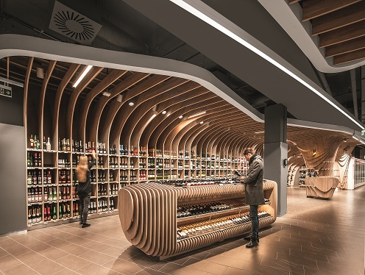
Bild 1: L'agence d'architecture LAB5 de Budapest a conçu pour le supermarché de 2000 m² de superficie un plafond ondulé en bois qui se prolonge dans les rayonnages muraux et souligne la structure ouverte et de l'architecture intérieure.
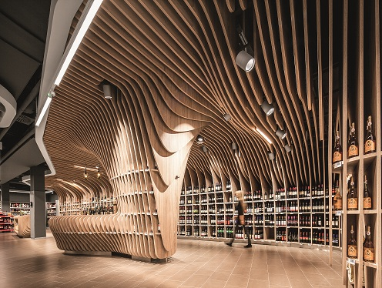

Bild 2: Pour l'éclairage du rayon des vins, Zumtobel a opté pour des projecteurs haute puissance à LED : les projecteurs orientables VIVO LED mettent parfaitement la marchandise en valeur et sont discrètement intégrés dans la structure de plafond en bois.

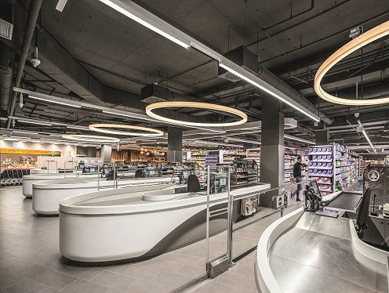

Bild 3: L'éclairage de base uniforme - ici, au-dessus des caisses - est assuré par TECTON, un système de chemin lumineux à LED flexible, dont le rail porteur intègre la réglette lumineuse, la source et le réflecteur.

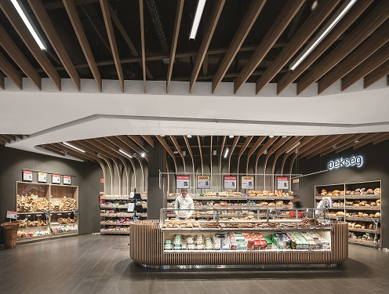
Bild 4: Les produits de boulangerie sont éclairés par des projecteurs VIVO LED et CARDAN LED, intégrant l'innovante technologie « Stable White » dans une température de couleur de 3000 kelvins.
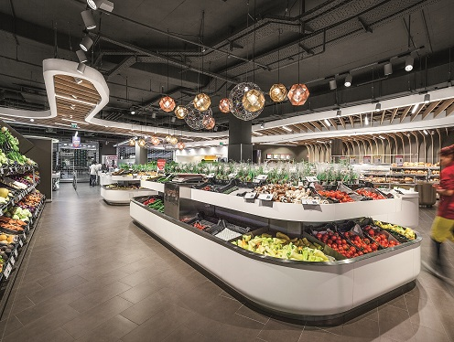
Bild 5: VIVO LED Tunable Food éclaire les fruits et légumes de manière ciblée sans les dégrader.

Contact de presse :
Zumtobel Lighting GmbH  Sophie Moser  Gestionnaire RP  Schweizer Strasse 30  A-6850 Dornbirn  Tél +43-5572-390-26527  Mobile +43-664-80892-3074  E-Mail sophie.moser@zumtobel.com  www.zumtobel.com | Zumtobel Lighting Kft  Váci út 49  1134 Budapest  Hungary  www.zumtobel.hu

Zumtobel
Zumtobel est un leader international dans la fourniture de systèmes d'éclairage globaux offrant une interaction vivante entre la lumière et l'architecture. En tant que leader en termes d'innovation, le fabricant de luminaires Zumtobel offre un choix étendu de luminaires et de systèmes de commande d'éclairage haut de gamme pour les applications les plus diverses dans l'éclairage professionnel de bâtiments – par exemple : bureaux et centres de formation, présentation et vente, hôtellerie et bien-être, milieu médical et centres de soins, art et culture ainsi que locaux techniques et industriels. Zumtobel est une marque de la société Zumtobel AG dont le siège social est à Dornbirn, Vorarlberg (Autriche).

Zumtobel. La lumière.

